- 产品简介
便携式无人机反制盾通过发射无线电信号，在特定区域形成电磁信号屏蔽，切断无人机的控制链路、图传链路和导航链路，使无人机无法进入管控区域或者使其迫降、返航。也可以压制GPS/BDS/GLONASS/GALILEO等导航系统的L1频段。
该设备的干扰频段全，适用场景多，压制距离远，支持外接市电，支持背负或安装在三脚架上使用，专用行李箱携带。
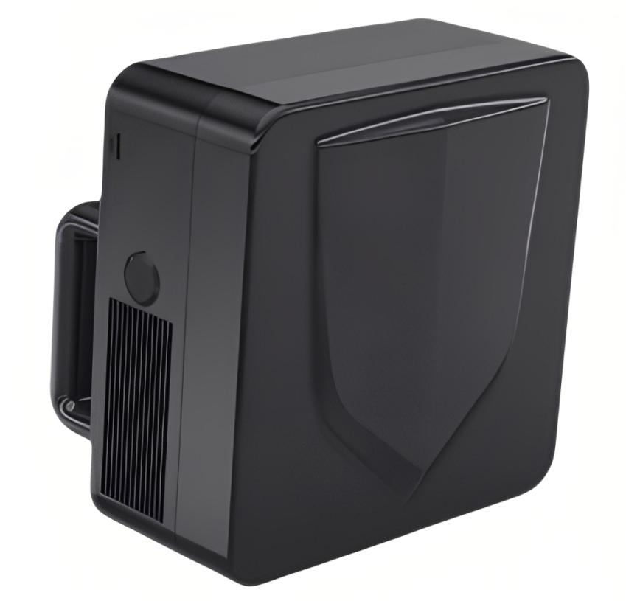
图1便携式无人机反制盾
- 功能特点
- 干扰类型多
设备可切断常见消费级、行业级无人机、航模机、穿越机、DIY改装无人机的导航信号、遥控信号、图传信号，从而达到对无人机的返航、迫降效果。
- 压制距离远
空旷环境下可达2km（典型目标：御2）
- 携带方便
支持背负或安装在三脚架上使用，专用行李箱携带。
- 操作简便
设备体积小，重量轻，部署简单快捷，单人即可操作。
- 超长待机
内置高容量锂电池，待机/工作时间长。
基本参数
工作频率 | 800MHZ、900MHz、1.5GHZ、2.4GHZ、5.8GHZ、 5.1GHZ-5.9GHZ
干扰距离 | ≥2km（根据无线电环境和机型不同会有一定差异）
拦截响应时间 | ≤ 3s
整机功耗 | ≤400W
连续工作时间 | ≥30min（全频段全开）
供电方式 | 内置高容量电池
外接电源接口 | 外接220V电源适配器，支持边充边用
屏幕交互 | 内置触摸屏设计
定位功能 | 支持GPS/BDS，上报经纬度信息
天线 | 内置
使用方式 | 手持式或三角架固定
散热方式 | 风扇散热
工作温度 | -40℃~+65℃
存储温度 | -40℃~+75℃
电源 | AC220V
设备尺寸 | 270mm*165mm*260mm
设备重量 | ≤6.5kg

